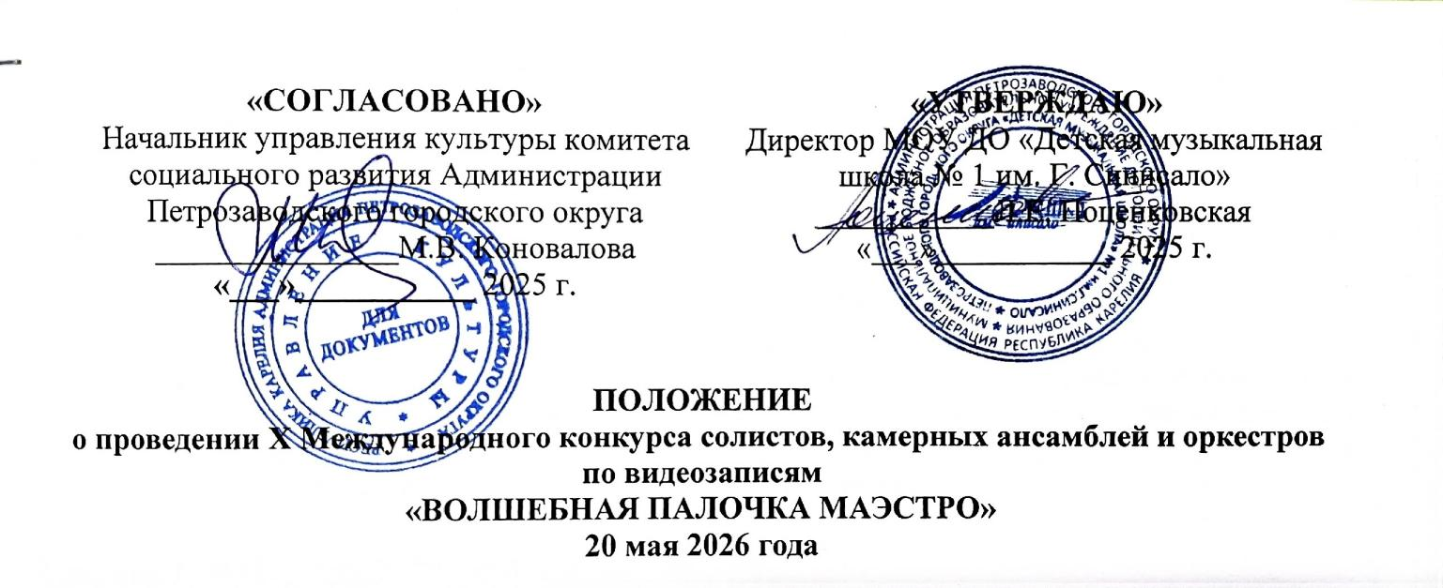
- Общие положения
Настоящее положение регламентирует условия и порядок проведения Х Международного конкурса солистов и камерных ансамблей по видеозаписям «Волшебная палочка маэстро» (далее- Конкурс)
Учредитель: Управление культуры Администрации Петрозаводского городского округа.
Организатор: Муниципальное бюджетное образовательное учреждение дополнительного образования Петрозаводского городского округа «Детская музыкальная школа № 1 им. Г. Синисало».
Адрес: Россия, Республика Карелия, г. Петрозаводск, ул. Московская, д. 12.
Телефон: 8-(8142)-70-00-50. Сайт школы: http://sinisalo-ptz.nubex.ru
Почта школы: sinisalo@inbox.ru
Официальная страница школы ВКонтакте: http://vk.com/gsinisalo
Официальная страница Конкурса ВКонтакте: https://vk.com/volshebnay_palochka
Представитель организационного комитета:
- Боровская Валентина Ивановна тел. 89114368243 (приём заявок).

2. Цель Конкурса
Сохранение и развитие традиций детского и взрослого инструментального и вокального исполнительства, сольного и ансамблевого музицирования.

3. Задачи Конкурса
• Способствовать повышению уровня исполнительской культуры и совершенствованию исполнительского мастерства юных и взрослых музыкантов.
• Сохранять и популяризовать исполнительство классической музыки, в том числе старинных композиторов эпохи барокко.
• Способствовать выявлению наиболее одаренных детей и молодежи и активизации педагогической работы с юными дарованиями, а также стимулирование исполнительства преподавателей.

- Порядок и условия участия
4.1. Форма участия: заочная, без ограничения по возрасту.
4.2. Программа исполнения: два разнохарактерных произведения, одно из которых принадлежит эпохе барокко или музыки XVI, XVII, XVIII веков до эпохи классицизма.
4.3. Видеовыступления участников по решению организационного комитета могут быть опубликованы на официальной странице Детской музыкальной школы №1 им. Г. Синисало ВКонтакте.
4.4. На официальной странице Детской музыкальной школы № 1 им. Г. Синисало ВКонтакте 20 мая 2026 года будут опубликованы итоги Конкурса и наградные документы для скачивания.
4.5. Требования к видеозаписи: файл видеовыступления (в виде ссылки с любого ресурса, кроме социальной сети ВКонтакте). Во время записи конкурсной программы допускается остановка работы камеры, но при оформлении заявки два файла необходимо соединить в один. Не допускается дополнительная обработка звука и видеоматериала. В кадре непрерывно должны быть видны руки, инструмент и лицо исполнителя. В номинации «Фортепиано» не допускается исполнение на электронных инструментах. Конкурсная программа в номинации «Соло» исполняется наизусть.
4.6. Для участия в Конкурсе необходимо с 01 февраля до 15 марта 2026 года включительно на электронную почту v.p.maestro@yandex.ru прислать полный пакет документов одним письмом с пометкой «на интернет-конкурс»:
- заявку в электронном виде в формате Word (Приложение № 1);
- платежный документ (одна квитанция на весь состав коллектива одной суммой).
4.7. Подача заявки и оплата организационного взноса гарантирует, что участник ознакомлен, соглашается и принимает все условия участия в Конкурсе. А также автоматически дает свое согласие организационному комитету в рамках проведения Конкурса на обработку его персональных данных, использование фото и видео с его участием.

5. Возрастные группы, специальности, номинации

Возрастные группы:
Возраст участников определяется на дату начала Конкурса.

Группа «А» - младшая возрастная группа
до 6 лет
6-7 лет
8-9 лет
10-11 лет
Группа «Б» - средняя возрастная группа
12-13 лет
14-15 лет
Группа «В-1» - старшая возрастная группа для учащихся музыкальных школ
16-17 лет
Группа «В-2» - старшая возрастная группа для студентов средних специальных учреждений музыкального образования
16-17 лет
Группа «Г» - юношеская возрастная группа для студентов средних специальных учреждений музыкального образования
18-19 лет
20-21 лет
Группа «Д» - взрослая
от 22 лет
Группа «Е» - смешанная по возрасту (для ансамблей, в том числе отдельно указывать в этой группе номинацию «Учитель-ученик»).

Специальности:
Фортепиано
Струнно-смычковые инструменты
Духовые инструменты
Народные инструменты
Академический вокал

Номинации:
Сольное исполнительство
Ансамбли любых составов (допускается участие профессиональных музыкантов в качестве иллюстраторов)
Аккомпанемент (допускается участие профессионального иллюстратора)

6. Жюри и награждение
6.1. Выступления участников Конкурса оцениваются жюри с учетом возрастной группы в каждой номинации по каждой специальности.
6.2. Председатель жюри имеет право на два голоса в случае спорной ситуации.
6.3. Решение жюри является окончательным и пересмотру не подлежит.
6.4. Участникам присуждаются места:
- Гран-при;
- Лауреат I, II, III степени;
- Дипломант I, II, III степени;
- Грамота участника.
6.5. Жюри имеет право присуждать не все места, делить места между участниками.
6.6. Жюри имеет право дополнительно отметить преподавателей и концертмейстеров специальными дипломами или благодарственными письмами.

7. Вступительные взносы
7.1. Организационный взнос за участие в Конкурсе составляет:
- Номинация «Сольное исполнительство», номинация «Аккомпанемент»: 600 руб. (иллюстратор - без оплаты).
- Номинация «Ансамбль»:
до 4 человек включительно: по 300 руб. с каждого участника в составе ансамбля,
от 5 человек в ансамбле: по 200 руб. с каждого участника в составе ансамбля.
7.2. В случае отказа от участия в Конкурсе вступительный взнос возвращается, если участник сообщил об этом до даты окончания приёма заявок.
7.3. Участники в возрасте до 18 лет, если родители являются участниками СВО (специальной военной операции) участвуют бесплатно, для конкурсантов из многодетных семей оплата организационного взноса за каждую номинацию составит 50% от суммы.
7.4. Вступительный взнос перечисляется только по безналичному расчету.

7.5. Реквизиты
Юридический адрес: индекс 185031,
РФ, Республика Карелия, г. Петрозаводск, ул. Московская, д. 12,
тел.(88142)700050 sinisalo@inbox.ru

Получатель: Администрация Петрозаводского городского округа (МОУ ДО «Детская музыкальная школа № 1 им. Г. Синисало», л/сч 20066Ю08420)

Наименование банка: ОТДЕЛЕНИЕ-НБ РЕСПУБЛИКА КАРЕЛИЯ БАНКА РОССИИ//УФК по Республике Карелия г. Петрозаводск

р/с 032 346 438 670 100 00600
к/с 401 028 109 453 700 00073
БИК 018602104
ИНН 1001041121
КПП 100101001
ОКТМО86701000
КБК 00000000000000000130

При оплате за через Сбербанк-Онлайн:
- Поиск организации: набираете слово СИНИСАЛО.
- Выбираете вкладку: ОРГАНИЗАЦИОННЫЕ ВЗНОСЫ.
- Введите свои данные.
- Назначение платежа: Введите Ф.И. участника и краткое название мероприятия
- Введите сумму оплаты.

При оплате через ДРУГИЕ БАНКИ:
- Поиск по ИНН: 1001041121
- Выбираете вкладку: ОРГАНИЗАЦИОННЫЕ ВЗНОСЫ.
- Введите КБК 00000000000000000130
- Введите свои данные.
- Назначение платежа: Введите л/сч 20066Ю08420, Ф.И. участника и краткое название мероприятия.
- Введите сумму оплаты.

Приложение № 1

Заявка на участие в Конкурсе «Волшебная палочка маэстро» по видеозаписям
ФИО участника (инструмент) / Название ансамбля
Число, месяц, год рождения участника (в коллективе: по каждому участнику) – возраст на дату конкурса
(Например, 12.03.2010 – 16 лет)
Возрастная группа
Специальность
Номинация
Учебное заведение, населенный пункт,
(Например, МОУ ДО «Детская музыкальная школа №1 им. Г. Синисало», г. Петрозаводск)
Полное Фамилия, имя, отчество руководителя учреждения
Полное Фамилия, имя, отчество преподавателя (звания)
Полное Фамилия, имя, отчество концертмейстера (при наличии) (звания)
Программа выступления
(автор, полное название произведения)
Ссылка на видеозапись
Контактный телефон, e-mail

